# Witryna internetowa

Wygląd strony internetowej przedstawiono na screenie poniżej:

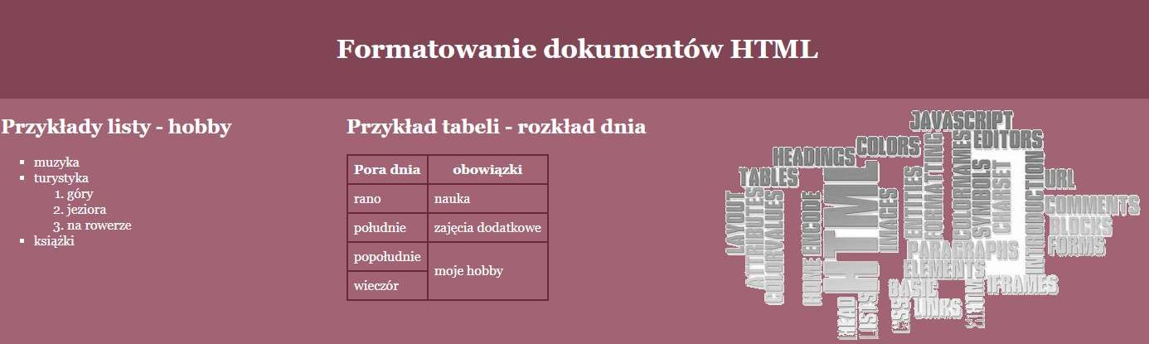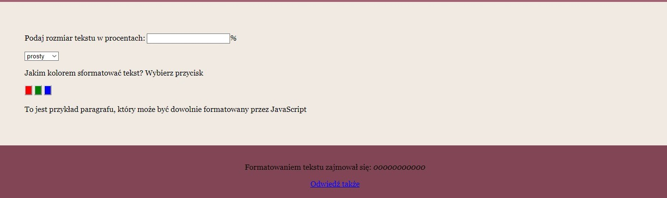

Cechy witryny:

* Strona główna o nazwie formaty.html
* Zastosowany właściwy standart kodowania polskich znaków
* Tytuł strony widoczny na karcie przeglądarki: "Formatowanie"
* Arkusz stylów o nazwie styl2.css prawidłowo podłączony z kodem strony
* Podział strony na bloki: baner, poniżej trzy panele górne, ułożone obok siebie, poniżej panel główny oraz na dole stopka. Podział zrealizowany za pomocą znaczników sekcji, zgodnie ze screenshotem • Zawartość banera:
  + Nagłówek pierwszego stopnia o treści "Formatowanie dokumentów HTML"
* Zawartość pierwszego panelu górnego:
  + Nagłówek drugiego stopnia o treści:"Przykład listy - hobby"
  + Lista punktowana (nieuporządkowana) z zagnieżdżoną listą numerowaną (uporządkowaną) treść przedstawia obraz poniżej:

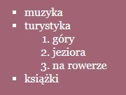

* Zawartość drugiego panelu górnego:
  + Nagłówek drugiego stopnia o treści: "Przykład tabeli - rozkład dnia" o Tabela o wymiarze: 2 kolumny na 5 wierszy, z czego pierwszy wiersz jest wierszem nagłówkowym. W drugiej kolumnie dwa ostatnie wiersze są scalone. Tekst, który powinien znajdować się w komórkach przedstawia obraz poniżej:

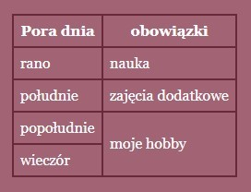

* Zawartość trzeciego panelu głównego:
  + obraz napisany z tekstem alternatywnym "technologia web"
* Zawartość panelu głównego:
  + Paragraf (akapit) z tekstem "Podaj rozmiar tekstu w procentach: ", polem edycyjnym typu numerycznego oraz znakiem % za polem
  + Paragraf z listą wyboru, w której znajdują się elementy: "prosty" oraz "kursywa"
  + Paragraf z tekstem "Jakim kolorem sformatować tekst? Wybierz przycisk", pod tekstem trzy przyciski. Wciśnięcie każdego przycisku wywołuje skrypt
  + Paragraf z tekstem "To jest przykład paragrafu, który może być dowolnie formatowany przez Java Script"
* Zawartość stopki:
  + - Paragraf o treści "Formatowaniem tekstu zajmował się:", dalej wstawiony numer PESEL, numer PESEL jest zapisany czcionką pochyloną
    - Odnośnik o treści "Odwiedź także" prowadzący do strony formatowanie.pl. Odnośnik otwiera się w osobnym oknie.

# Styl CSS witryny internetowej

Plik styl2.css zawiera formatowanie:

* Wspólne dla całej strony: krój czcionki Georgia
* Dla banera: kolor tła #824555, biały kolor czcionki, wyrównanie tekstu do środka, marginesy wewnętrzne 20px
* Wspólne dla pierwszego i drugiego panelu górnego: kolor tła #A26475, biały kolor czcionki, szerokość 30%, wysokość 300px
* Dla trzeciego panelu górnego: kolor tła #A26475, biały kolor czcionki, szerokość 40%, wysokość 300px, wyrównanie tekstu do prawej strony
* Dla panelu głównego: kolor tła #F0EAE2, marginesy wewnętrzne 50px
* Dla stopki: kolor tła #824555, biały kolor czcionki, wyrównanie tekstu do środka, marginesy wewnętrzne 20px
* Wspólne dla selektora tabeli, komórki i komórki nagłówka: obramowanie 2px, linią ciągłą kolor #69293A, marginesy wewnętrzne 7px, obramowanie sąsiednich komórek tabeli za pomocą wspólnej linii (komórki nie są obramowanie osobnymi liniami)
* Dla selektora lisy punktowanej: styl punktora - kwadrat
* Dla pierwszego przycisku kolor tła czerwony
* Dla drugiego przycisku kolor tła zielony